会員の皆さんお元気ですか  暑さが本格化して熱中症が心配される季節となりました、体調には気をつけましょう。  ６月の総会で新しい役員さんが決定しましたので紹介いたします。  理事長 中野 金夫  副理事長 久田 耕市  理事 多田 末廣 理事 泉井 満  理事 岡崎 博 理事 山脇 健一  理事 池田 多美子 理事 川口 京子  理事 福岡 勢津子  監事 前川 美智夫 久保 由起成  の11名です。これからのシルバーをよろしくお願いいたします。  任期満了で、退任されました方々を紹介いたします。  理事 長崎信彦 理事 手島誠吉  理事 柳原三好 理事 山本智美  理事 岡崎江津子  長い間ありがとう  ございました。 | （公社）室戸市シルバー人材センター  会員 か わ ら 版
★会員表彰者の決定  前田 登亀 様  島巻 賢二 様  原田 幸機 様  山中 昭三郎 様  以上４名の方が総会で 表彰されました。  おめでとうございます。  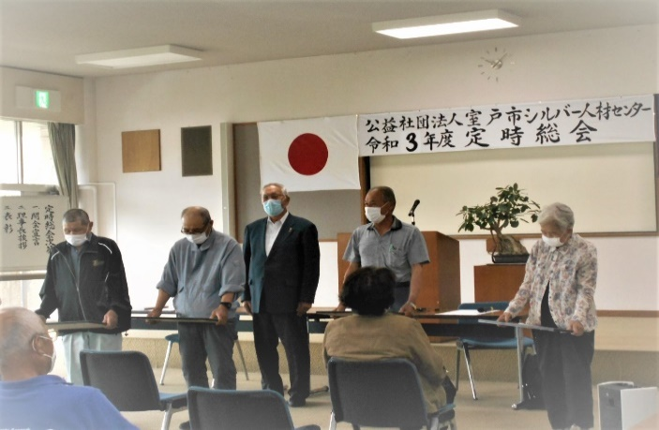 | （公社）室戸市シルバー人材センター  会員 か わ ら 版
令和3年
8月発行
11号
★事務局からのお願い
現在の会員数は133名で、シルバー人材センターで は会員拡大に向けて会員を募集しているところです。
会員・役職員による新入会員の受け入れを促進していますが、皆さんの声掛けが一番有効と考えています。一人でも多く、皆さんのご協力をお願いします。

★安全就業について
毎年、何件かの事故が発生しています。皆さん、日ごろから十分気をつけていることと思いますが、
- 機械類は、使用前に必ず点検
- ヘルメットの着用励行
- 共同作業では、合図・連絡を正確に
- 体調管理・健康に十分気をつけて就業、特に熱中症を防ぐには、水分を補給する等、
安全就業を心掛けてください。
★ボランティア
高藤会員と五島会員がボランティアで事務所の階段横の壁を修繕していただきました。ありがとうございました。
★消費税について
会員の皆さんが受け取る配分金には、消費税が含まれています。本来、会員は受け取った配分金に係る消費税は税務署に申告納税する必要がありますが、現在、免税業者として取り扱われ、申告納税する必要がありません。
しかし、令和５年10月にはインボイス制度（適格請求書等保存方式）が導入される予定です。これにより、会員の皆さんが受け取る配分金に係る消費税の扱いが、変更になり、会員の皆さんの消費税の額が段階的に減額となります。
詳細は、別紙のとおり

